**ВШЭ и НСПК**

**Mir Students+**

**Обоснование сервиса**

**для платежной системы Мир**

**Москва, 2020**

Оглавление

1. История изменений 3

2. Резюме 4

3. Описание сервиса 4

3.1. Идея сервиса Mir Students+ 4

3.2. Как работает Ваш сервис? 5

3.3. Пользовательские сценарии 7

4. Рынок сервиса и его маркетинг 13

4.1. «Клиентская боль» 13

4.2. Целевая аудитория сервиса и ее сегментация 13

4.3. Потребительские характеристики сервиса 13

4.4. Анализ конкурентной среды 13

4.5. Конкурентные преимущества сервиса 13

4.6. Позиционирование сервиса 14

5. SWOT–анализ сервиса 14

6. Маркетинговый план 15

7. Организационный план создания сервиса 16

# История изменений

|  |  |  |  |
| --- | --- | --- | --- |
| № версии | Дата обновления | Краткое описание изменения | Обновлено |
| 0.0.1 | 1.11.2020 | Initial draft | Роженко В.А. |
| 0.0.2 | 15.12.2020 | Внесены дополнения | Роженко В.А. |
| 0.0.3 | 3.02.2020 | Внесены изменения | Роженко В.А. |
| 0.0.4 | 08.03.2020 | Внесены исправления в сценариях | Роженко В.А. |

# Резюме

* Цель обоснования состоит в том, чтобы убедить читателя, что сервис Mir Students+ будет полезен и востребован среди целевой аудитории, а также сможет занять свою место на рынке.
* Описание сервиса находится ниже (в пункте 4).
* Сервис нуждается не нуждается в дополнительных финансовых вложениях.
* Уникальность сервиса заключается в том, что он решает важную для студентов проблему, а также предлагает полезные дополнительные функции.
* Сервис находится на стадии написания обоснования.

# Описание сервиса

## Идея сервиса Mir Students+

* ***Название сервиса*** – Mir Students+
* ***Идея сервиса***: **Mir Students+** - объединение в одной карте всего необходимого для студента: социальная карта студента; стипендиальная карта; электронный пропуск в здания университета и общежития; пропуск в библиотеку; читательский билет; пропуск в спортзал; возможность заказать на карту обед, который можно забрать в специальной ячейке; оплата в вендинговых автоматах; доступ к принтерам; доступ к шкафчикам для хранения вещей. У студентов всегда находится большое количество различных карт с собой: проездной, стипендиальная карта, банковская карта, электронных пропуск в университет, читательский билет и т.д. Они постоянно путаются, всегда сложно отыскать нужную карту в сумке/кошельке. Объединение этих карт облегчит жизнь пользователям и создаст одну универсальную карту, включающую в себя все вышеперечисленные. В приложении сервиса студент сможет отслеживать баланс на своей карте, а также узнавать остальную информацию о ней (историю покупок и т.д.).
* ***Идея должна сработать***, потому что сервис будет решать рутинную проблему, с которой сталкивается каждый студент.
* ***Залогом успеха сервиса*** является то, что сервис ориентирован на большую прослойку населения - молодое поколение, которое всегда ищет наиболее удобное для себя решение. Обычно все карты складываются в один кардхолдер, в котором уже потом ищется нужная в конкретный момент, но наш сервис устранит необходимость носить несколько карт с собой, потому что он объединит нужные в одну. Сервис отвечает главным современным требованиям: многофункциональность и удобство.
* ***Надежным обоснованием верности идеи сервиса является*** тот факт, что сейчас люди ценят все полезное и многофункциональное, а значит им понравится идея объединения нескольких карт, так как это принесет удобство и уменьшит количество носимых с собой карт.
* ***Mir Students+ решает уже существующую проблему***, он устраняет неудобство, связанное с использованием студентами большого количества различных карт.

## Как работает Ваш сервис?

На рисунке 1 отображена схема работы сервиса. Информационные потоки на схеме обозначены очень обобщенно, более подробно о них рассказывается в разделе “Пользовательские сценарии”.

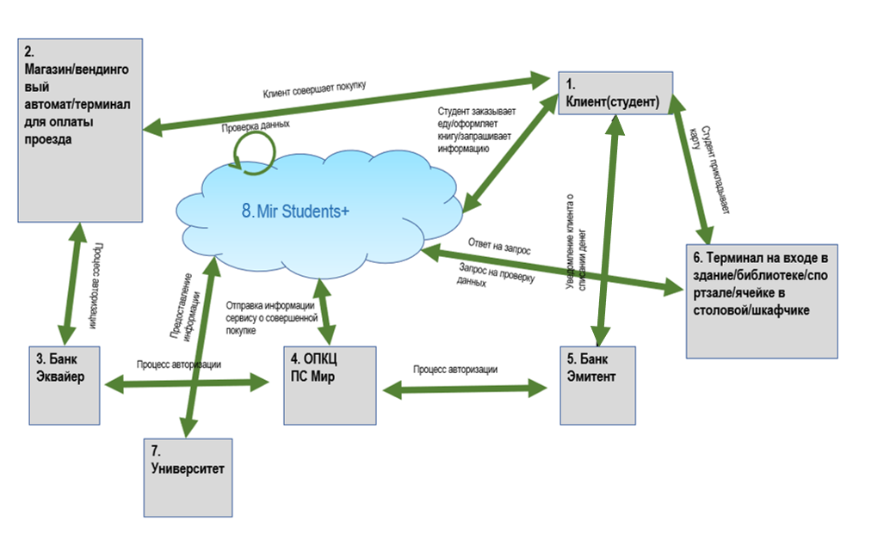

Участники (компоненты сервиса):

1. Клиент(студент);
2. Магазин/вендинговый автомат/терминал для оплаты проезда;
3. Банк-эквайер;
4. ОПКЦ ПС Мир;
5. Банк-эмитент;
6. Терминал (в различных местах);
7. Университет;
8. Сервис Mir Students+;

Участие компонентов в информационных потоках

Компонент ***“Магазин/вендинговый автомат”*** участвует в:

* Участвует в процессе авторизации: запрашивает одобрение транзакции у *банка-эквайрера*;
* Получения ответа от *банка-эквайера* с одобрением транзакции.

Компонент ***Банк-эквайрер*** участвует в:

* Отправление запроса на одобрение транзакции от *магазина/вендингового автомата* к *банку-эмитенту* через *ОПКЦ ПС Мир*;
* Передача ответа с одобрением транзакции от *банка-эмитента* к *магазину* через *ОПКЦ ПС Мир*;

Компонент ***ОПКЦ ПС Мир*** участвует в:

* Отправляет запрос на одобрение транзакции от банка-эквайрера банку-эмитенту;
* Отправляет ответ с одобрением запроса на транзакцию от банка-эмитента банку-эквайреру;
* Уведомляет сервис о том, что *клиент* совершил покупку в *магазине/вендинговом автомате/терминале для оплаты проезда.*

Компонент ***Банк-эмитент*** участвует в:

* Получение запроса на одобрение транзакции от *банка-эквайрера* через *ОПКЦ ПС Мир*;
* Отправление ответа с одобрением транзакции *банку-эквайреру* через *ОПКЦ ПС Мир*;
* Уведомление *клиента* о списании денег с его счета за совершение покупок.

***Клиент*** участвует в:

* Совершении покупок в организации в *магазине/вендинговом автомате*;
* Совершение оплаты в *автомате для оплаты проезда (валидаторе)*;
* Заказ еды в *сервисе Mir Students+*;
* Оформление книги в *сервисе Mir Students+*;
* Просмотр информации о карте *сервисе Mir Students+*;
* Прикладывание карты в терминале (в различных местах).

Компонент ***Сервис Mir Students+*** участвует в:

* Получение уведомлений от *ОПКЦ ПС Мир* о совершенной клиентом покупке;
* Предоставление *клиенту* информации о карте;
* Предоставление *клиенту* возможности заказать еду, чтобы забрать ее в столовой;
* Предоставление *клиенту* возможности заказать книгу в библиотеке;
* Получение данных, поступающих от *терминала (в различных местах)*;
* Проверка данных, поступающих от *терминала (в различных местах)*;
* Ответ *терминалу (в различных местах)* на запрос;
* Получение информации от *университета.*

Компонент ***Терминал (в различных местах)*** участвует в:

* Отправка запроса на проверку данных *сервису Mir Students+*;
* Получение ответа от *сервиса Mir Students+*.

Компонент ***Университет*** участвует в:

* Предоставлении *сервису Mir Students+* информации (о библиотеке/столовой);

## Пользовательские сценарии

**Сценарий 1:**

Клиент совершает покупку в магазине/вендинговом автомате.

Клиент(студент) решил совершить в магазине/вендинговом автомате покупку товара.

Участники: клиент, сервис Mir Students+, магазин, банк эквайер, ОПКЦ ПС Мир, банк эмитент.

Базовый сценарий:

1. *Клиент* совершает в *Магазине* покупку;
2. *Магазин* отправляет запрос *банку-эквайеру* на одобрение транзакции;
3. *Банк-эквайер* отправляет *банку-эмитенту* запрос на одобрение транзакции через *ОПКЦ ПС Мир*;
4. *ОПКЦ ПС Мир* передает *банку-эмитенту* запрос на одобрение транзакции;
5. *Банк-эмитент* получает запрос и отправляет ответ с одобрением транзакции *банку-эквайреру* через *ОПКЦ ПС Мир*;
6. *ОПКЦ ПС Мир* передает ответ с одобрением транзакции *банку-эквайеру*;
7. *Банк-эквайер* получает ответ с одобрением транзакции и передает его *магазину*;
8. *Магазин* направляет *сервису Mir Students+* информацию о совершенной покупке;
9. *Сервис Mir Students+* обновляет информацию о истории покупок с карты клиента;
10. *Банк-эмитент* уведомляет *Клиента* о списании денег с его счета.

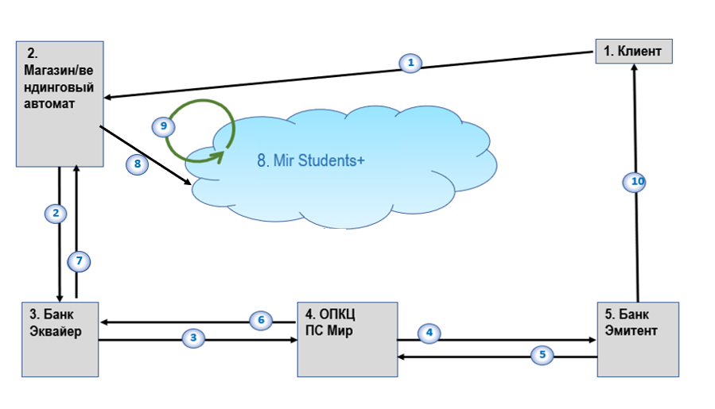

**Сценарий 2:**

Клиент оплачивает проезд.

Клиент(студент) решил проехать на общественном транспорте и оплатил проезд, приложив карту студента к автомату для оплаты проезда.

Участники: клиент, сервис Mir Students+, автомат для оплаты проезда, банк эквайер, ОПКЦ ПС Мир, банк эмитент.

Предусловие: сервис выдал Транспорту специальный ID для включения его в транзакцию при оплате картой студента.

Базовый сценарий:

1. Клиент приложил карту к автомату для оплаты проезда;
2. Автомат отправляет запрос банку-эквайеру на одобрение транзакции;
3. Банк-эквайер отправляет банку-эмитенту запрос на одобрение транзакции через ОПКЦ ПС Мир;
4. ОПКЦ ПС Мир отправляет запрос сервису для уточнения тарифа пользователя (подключен ли студенческий проездной);
5. Сервис Mir Students+ производит проверку тарифа;
6. Сервис Mir Students+ возвращает ответ ОПКЦ ПС Мир о тарифе пользователя;
7. ОПКЦ ПС Мир производит расчет конечной суммы;

Если у клиента подключен студенческий проездной, то проезд засчитывается по нему, иначе поездка оплачивается по обычному тарифу и происходит следующее:

1. ОПКЦ ПС Мир передает банку-эмитенту запрос на одобрение транзакции;
2. Банк-эмитент получает запрос и отправляет ответ с одобрением транзакции банку-эквайеру через ОПКЦ ПС Мир;
3. ОПКЦ ПС Мир передает ответ с одобрением транзакции банку-эквайеру;
4. ОПКЦ ПС Мир направляет сервису Mir Students+ информацию о совершенной покупке;
5. Банк-эквайер получает ответ с одобрением транзакции и передает его автомату для оплаты проезда;
6. Сервис Mir Students+ обновляет информацию о состоянии карты клиента;
7. Банк-эмитент уведомляет клиента о списании денег с его счета.

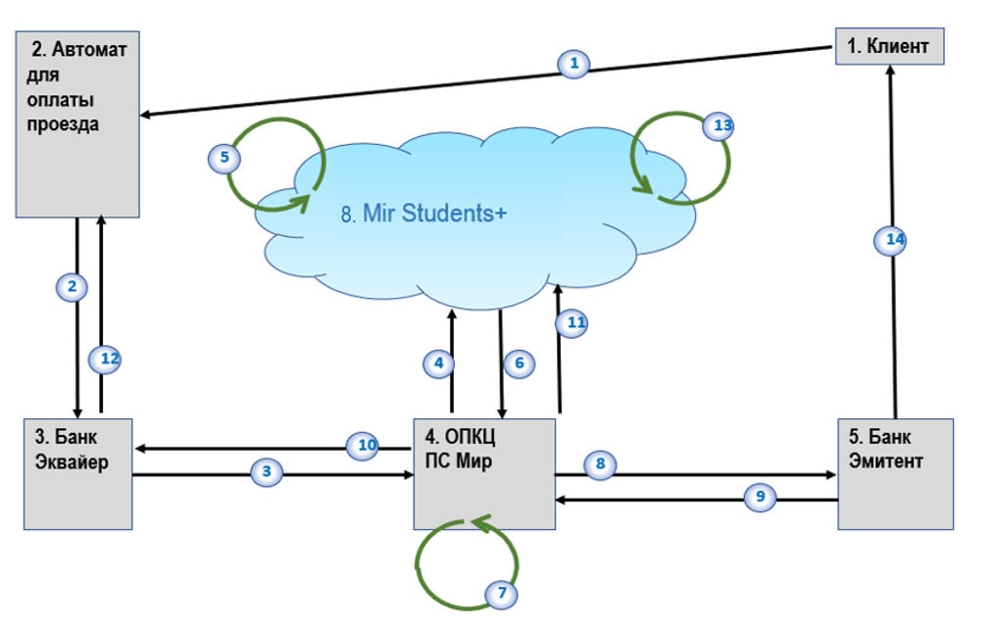

**Сценарий 3:**

Клиент заказывает еду в столовой на определенное время.

Клиент(студент) решил заказать еду на определенное время в толовой, чтобы прийти и сразу забрать ее из ящика. Он в приложении делает заказ, определяет время и оплачивает заказ. Далее ему приходит уведомление о том, в каком ящике будет находится его заказ. Он приходит в столовую, прикладывает карту, и ему открывается указанный ящик, откуда он и забирает свой заказ.

Участники: клиент, сервис Mir Students+, терминал в ячейке столовой, банк эквайер, ОПКЦ ПС Мир, банк эмитент.

Предусловие: университет предоставил сервису доступ к информации о еде в столовой.

Базовый сценарий:

1. Клиент сделал заказ в приложении сервиса Mir Students+ и нажал на кнопку оплатить;
2. Сервис отправляет запрос банку-эквайеру на одобрение транзакции;
3. Банк-эквайер отправляет банку-эмитенту запрос на одобрение транзакции через ОПКЦ ПС Мир;
4. ОПКЦ ПС Мир передает банку-эмитенту запрос на одобрение транзакции;
5. Банк-эмитент получает запрос и отправляет ответ с одобрением транзакции банку-эквайеру через ОПКЦ ПС Мир;
6. ОПКЦ ПС Мир передает ответ с одобрением транзакции банку-эквайеру;
7. Банк-эквайер получает ответ с одобрением транзакции и передает его сервису;
8. Сервис Mir Students+ уведомляет клиента о совершении заказа и сообщает ему номер ячейки, в которой будет находится заказ;
9. Сервис Mir Students+ обновляет информацию о состоянии карты клиента;
10. Банк-эмитент уведомляет клиента о списании денег с его счета;
11. Сервис Mir Students+ посылает столовой уведомление о заказе;
12. Столовая обновляет информацию о еде;
13. Столовая собирает заказ и кладет его в ячейку к назначенному времени;
14. Столовая уведомляет сервис о собранном заказе;
15. Сервис уведомляет клиента о его заказе;
16. Клиент приходит в столовую забрать свой заказ и прикладывает карту к терминалу у нужной ему ячейки;
17. Терминал у ячейки отправляет запрос сервису Mir Students+ для проверки информации;
18. Сервис Mir Students+ осуществляет проверку (сверяется с базой заказов);
19. Сервис Mir Students+ отправляет ответ на запрос терминала;
20. Терминал открывает ячейку (если ответ был положительный);
21. Терминал сообщает сервису о забранном заказе.

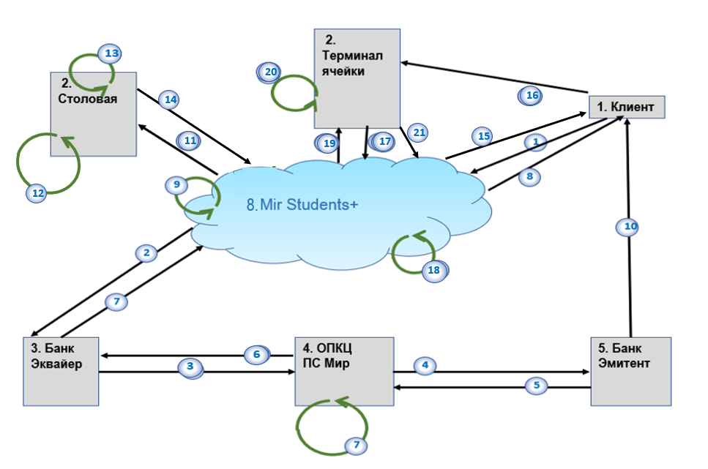

**Сценарий 4:**

Клиент заказывает книгу в библиотеке, чтобы забрать ее позже.

Клиент(студент) решил отложить книгу в библиотеке, чтобы затем прийти и забрать ее. Он в приложении делает заказ, в библиотеке откладывают книгу в специальную ячейку, затем студент приходит в библиотеку, прикладывает карту, и ему открывается указанный ящик, откуда он и забирает свою книгу.

Участники: клиент, сервис Mir Students+, терминал в ячейке библиотеке.

Предусловие: университет предоставил сервису доступ к информации о книгах в библиотеке.

Базовый сценарий:

1. Клиент сделал заказ в приложении сервиса Mir Students+;
2. Сервис Mir Students+ проверяет наличие читательского билета у студента;
3. Сервис Mir Students+ уведомляет клиента о совершении заказа и сообщает ему номер ячейки, в которой будет находится заказ;
4. Сервис Mir Students+ уведомляет библиотеку о том, что нужно отложить книгу;
5. Библиотека обновляет информацию о книгах;
6. В библиотеке книгу кладут в ячейку;
7. Библиотека уведомляет сервис о том, что книга в ячейке;
8. Сервис уведомляет Клиента, что книга находится в ячейке;
9. Клиент приходит в библиотеку забрать свой заказ и прикладывает карту к терминалу у нужной ему ячейки;
10. Терминал у ячейки отправляет запрос сервису Mir Students+ для проверки информации;
11. Сервис Mir Students+ осуществляет проверку (сверяется с базой заказов);
12. Сервис Mir Students+ отправляет ответ на запрос терминала;
13. Терминал открывает ячейку (если ответ был положительный);
14. Терминал сообщает сервису о забранном заказе.

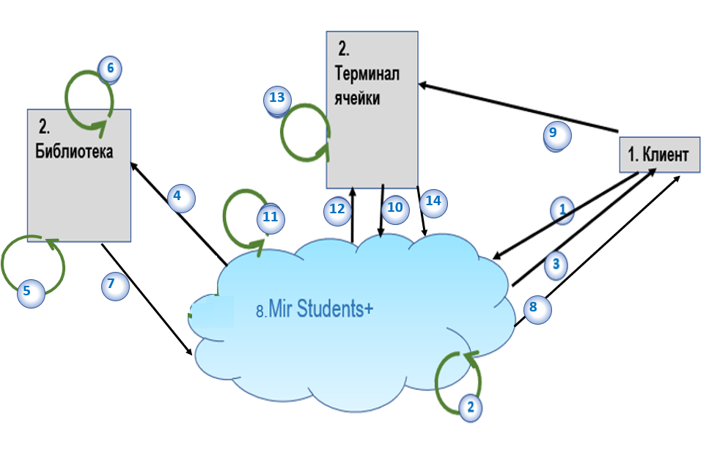

**Сценарий 5:**

Клиент прикладывает карту на входе в здание/библиотеку/спортзал/для доступа к своему шкафчику.

Клиент(студент) хочет пройти в здание/библиотеку/спортзал/получит доступ к своему шкафчику, для этого он прикладывает карту к терминалу.

Участники: клиент, сервис Mir Students+, терминал на входе в здание/библиотеку/спортзал/для доступа к своему шкафчику.

Предусловие: университет предоставил сервису доступ к информации об учащихся и их уровнях доступа.

Базовый сценарий:

1. Студент прикладывает карту к терминалу на входе в здание/библиотеку/спортзал/для доступа к своему шкафчику.
2. Терминал у ячейки отправляет запрос сервису Mir Students+ для проверки информации;
3. Сервис Mir Students+ осуществляет проверку (сверяется с базой заказов);
4. Сервис Mir Students+ отправляет ответ на запрос терминала;
5. Терминал предоставляет доступ (если ответ был положительный).

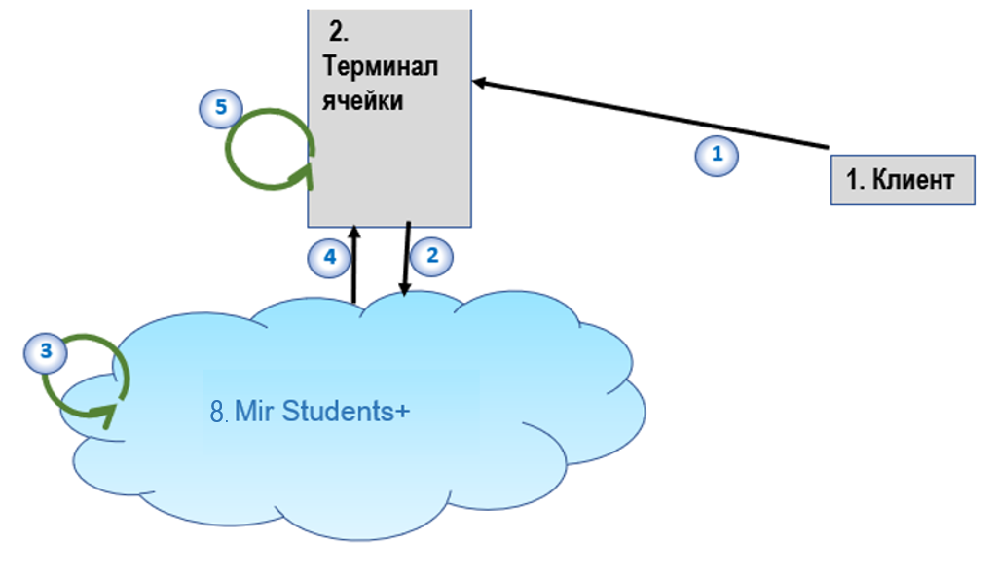

**Сценарий 5:**

Клиент подключает и оплачивает студенческий проездной к своей карте.

Клиент(студент) хочет подключить студенческий проездной к своей карте, чтобы меньше платить за проезд на общественном транспорте. Для этого он заходит в приложение и выбирает пункт подключения проездного, после чего с него списываются деньги, как при оплате проездного, когда он является отдельной картой.

Участники: клиент, сервис Mir Students+, банк эквайер, ОПКЦ ПС Мир, банк эмитент.

Базовый сценарий:

1. Клиент в приложении сервиса Mir Students+ подключил студенческий проездной;
2. Сервис отправляет запрос банку-эквайеру на одобрение транзакции (абонентская плата за месяц по студенческому тарифу);
3. Банк-эквайер отправляет банку-эмитенту запрос на одобрение транзакции через ОПКЦ ПС Мир;
4. ОПКЦ ПС Мир передает банку-эмитенту запрос на одобрение транзакции;
5. Банк-эмитент получает запрос и отправляет ответ с одобрением транзакции банку-эквайеру через ОПКЦ ПС Мир;
6. ОПКЦ ПС Мир передает ответ с одобрением транзакции банку-эквайеру;
7. Банк-эквайер получает ответ с одобрением транзакции и передает его сервису;
8. Сервис Mir Students+ уведомляет клиента о подключении студенческого проездного к его карте;
9. Сервис Mir Students+ обновляет информацию о карте клиента.
10. Банк-эмитент уведомляет клиента о списании денег с его счета.

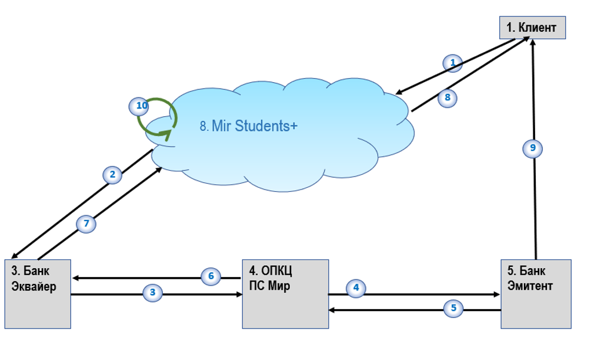

# Рынок сервиса и его маркетинг

## «Клиентская боль»

Все люди всегда с собой носят несколько карт (проездной, банковская), но у студентов их особенно много, потому что добавляются все карты, которые нужны для жизни в университете (пропуск, социальная карта студента, стипендиальная, читательский билет и т.д.), что доставляет большое неудобство всем студентам, потому что приходится постоянно носить с собой все эти карты, которые все время путаются. Сервис не только устраняет это неудобство путем объединения всех вышеперечисленных карт студентов в одну, но и даёт некоторые дополнительные возможности (описаны в пользовательских сценариях).

Кроме того, по опросу, проведенному среди моих знакомых студентов, 10 из 12 опрошенным хотелось бы иметь одну универсальную карту, для всех различных активностей, связанных с университетом; два человека отнеслись к этой идее нейтрально, так как не пользуются сейчас теми возможностями, которые будет предлагать сервис Mir Students+ (конкретно: студенческим проездным, заказом еды в столовой, заказом книг в библиотеке), соответственно у них нет связанных с этим неудобств.

## Целевая аудитория сервиса и ее сегментация

Целевая аудитория сервиса Mir Students+ – это все студенты.

## Потребительские характеристики сервиса

* Полезность для потребителя: удобство, уменьшение количества носимых с собой карт, появление дополнительных возможностей.
* Простота и удобство использования: система использования сервиса достаточно проста. Студент получает такую универсальную карту, в приложении сервиса он может заказывать еду в столовой, книгу в библиотеке, следить историей покупок с карты, подключать проездной.
* Техническая доступность: будет создано приложение, так что клиент будет иметь к нему доступ с мобильных устройств.
* Влияние на эмоциональное состояние потребителя: сервис устраняет проблему, с которой ежедневно сталкивается каждый студент, следовательно, он убирает один из раздражающих факторов.
* Удовлетворенность от потребления: следствие предыдущего пункта.

## Анализ конкурентной среды

Конкурентами сервиса являются универсальные карты, которые предлагаются студентам в некоторых университетов. Но таких университетов очень мало, а функционал их карт намного меньше функционала, предлагаемого нашим сервисом.

## Конкурентные преимущества сервиса

**Полезность**

Сервис будет полезен потребителям, так как устраняет неудобство, с которым сталкивается целевая аудитория ежедневна.

**Уникальность**

Как уже отмечала в пункте 4.4, конкурентов у сервиса почти нет. Mir Students+ отличается большим предлагаемым функционалом, чем его конкуренты.

**Ценность**

Сервис будет очень востребован среди студентов, так как решает постоянную проблему и предлагает дополнительные полезные функции, отсутствующие у конкурентов, что и делает его ценным.

## Позиционирование сервиса

По данным опроса среди однокурсников:

|  |  |  |  |  |  |  |  |  |  |  |  |  |  |  |
| --- | --- | --- | --- | --- | --- | --- | --- | --- | --- | --- | --- | --- | --- | --- |
| **Ваш сервис** | **Оценка потенциальных потребителей** | | | | | | | | | | | | | |
| «современный» | **+** | **+** | **+** | **+** | **+** | **+** | **+** | **+** | **+** | **+** | **+** | **+** | **+** |  |
| «модный» | **+** |  |  |  |  |  |  |  |  |  |  |  |  |  |
| «рекомендуемый» | **+** | **+** | **+** | **+** | **+** | **+** | **+** | **+** | **+** |  |  |  |  |  |
| «безопасный» | **+** | **+** | **+** | **+** |  |  |  |  |  |  |  |  |  |  |
| «простой» | **+** | **+** | **+** | **+** | **+** | **+** | **+** | **+** | **+** | **+** |  |  |  |  |
| «дешевый» | **+** | **+** | **+** |  |  |  |  |  |  |  |  |  |  |  |
| «качественный» | **+** | **+** | **+** | **+** | **+** | **+** | **+** | **+** | **+** | **+** | **+** | **+** |  |  |
| «дорогой» | **+** | **+** |  |  |  |  |  |  |  |  |  |  |  |  |
| «необходимый» | **+** | **+** | **+** | **+** | **+** | **+** | **+** | **+** | **+** | **+** | **+** | **+** | **+** | **+** |
| «инновационный» | **+** | **+** | **+** | **+** | **+** | **+** |  |  |  |  |  |  |  |  |
| «полезный» | **+** | **+** | **+** | **+** | **+** | **+** | **+** | **+** | **+** | **+** | **+** | **+** | **+** | **+** |
| «каждодневный» | **+** | **+** | **+** | **+** | **+** | **+** | **+** | **+** | **+** | **+** | **+** | **+** | **+** | **+** |
| «надежный» | **+** |  |  |  |  |  |  |  |  |  |  |  |  |  |

Таким образом сервис можно назвать «каждодневным», «полезным», «необходимым».

# SWOT–анализ сервиса

|  |  |
| --- | --- |
| Сильные стороны | Слабые стороны |
| Быстрота оказания услуги  Полезность для потребителя  Простота и удобство использования сервиса для клиента  Полезные дополнительные возможности  Большая целевая аудитория | Наличие уже существующих конкурентов в некоторых университетах  Сложность исполнения (создания карт) |
| Угрозы | Возможности |
| Появление у карт всех университетов таких же дополнительных функций | Завоевание нового сегмента потребителей  Увеличение спектра предлагаемых университетами возможностей для студентов |

# Маркетинговый план

# Организационный план создания сервиса

|  |  |
| --- | --- |
| 1. **Временной период** | **деятельность** |
|  | Разработка обоснования сервиса |
|  |  |
|  |  |